**Spry**

Adobe提供的一套JavaScript程式庫，用來建立AJAX頁面，可以使用HTML、CSS和JavaScript讓HTML中存取XML和JSON資料。

**Spry資料集**

使用Spry.Data.XMLDataSet物件，載入XML資料如下圖:

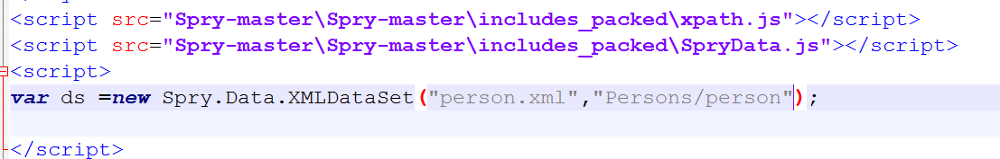

Spry.Data.XMLDataSet(url,xpath,options)

* [url: xml](url:xml)文件位置
* xpath:XML Xpath路徑
* options:選擇性參數，可設定資料遞增減排列、自動整理資料時間

**顯示Spry資料**

**Spry主要區域/細節區域**

在DIV裡使用spry:region宣告spry主要區域，spry:detailregion為細節區域

並分別用repeat顯示每列資料(會自動建立標籤)，repeatchildren(搭配select元素選擇單筆資料)，或使用spry:setrow選擇想觀看的列數，顯示該資料。如下圖:

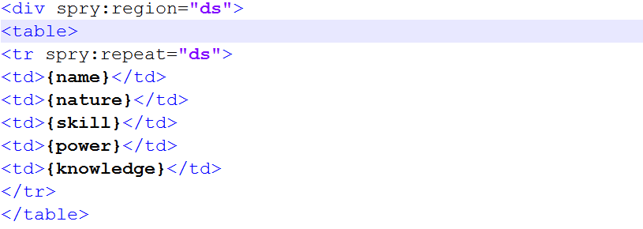

使用範例:spry.html

Spry選單列

使用範例:

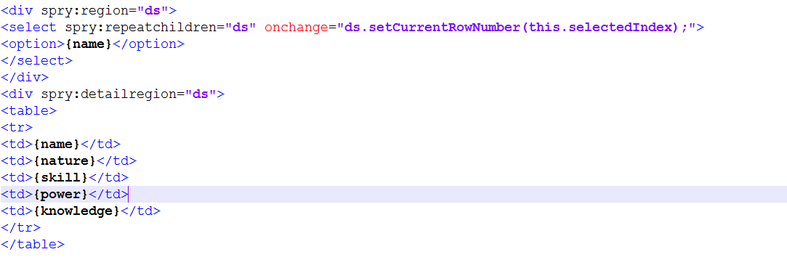

使用範例:spry.html

**Spry選單列**

使用範例: sprymenu.html

**Spry標籤面板**

使用範例: sprypanel.html

**Spry折疊式**

使用範例: sprypanelacc.html

**Spry可收合面板**

使用範例: sprypanelcol.html

**Spry驗證文字空白欄位與Spry效果**

使用範例: spryval.html

**Spry呼叫伺服器端PHP程式**

使用範例: sprycheck.html